73.    Manejo de Eventos en JSF

Manejando el concepto de manejo de eventos se pretende que la app quede en diferentes idiomas usaremos el proyecto anterior para este caso se renombrara a BolsaTrabajoV5

1. Agregar nuevos cambios en clase CANDIDATO para aplicar el concepto de value change listener
   1. codigoPostal;
   2. colonia;
   3. ciudad;
2. Modificar clase VacanteForm
   1. Aplicar el método listener para las atributos anteriores, para que cuando modifiquemos el valor en unos de estos campos automáticamente complete los otros dos campos.
      1. Método códigoPostalListener;
   2. Declara variable faceContext
      1. Abrir la instancia y hacer render al finalizar el evento
3. Modificar index.xhtml
   1. Asignar id al tag de formulario
   2. Agregar los tres campos creados
4. Modificar los archivos de properties mensajes
5. Pruebas
   1. Solo con agregar el código postal los campos de ciudad y colonia automatico

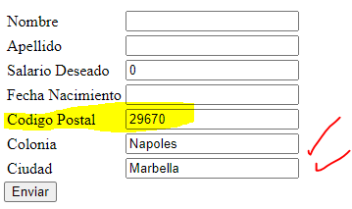

* 1. SI el código de postal no lo tengo agregado sugerirá que por favor agregue la colonia y ciudad

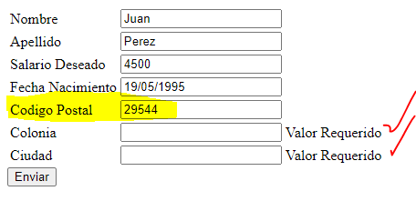

* 1. Si no tengo la data puedo completar la información igualmente me dejara enviar el formulario

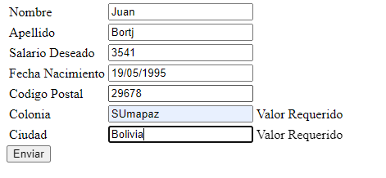 

**Puedo hacer este poblado de data GEOGRAFICA desde una Base de Datos**